Влияние Bi₂O₃ на структурные свойства натрий-германатных стекол, солегированных Tm₂O₃ и Er₂O₃
Князькова О.В., Серкина К.С., Рунина К.И.
Студент, 1 курс магистратуры
ФГБОУ ВО «Российский химико-технологический университет им Д. И. Менделеева», факультет технологии неорганических веществ и высокотемпературных материалов, кафедра химии и технологии кристаллов, Москва, Россия
E-mail: ms.knyazkova@list.ru
Стекла на основе оксида германия и натрия являются подходящими для легирования оксидами редкоземельных элементов (РЗЭ) благодаря своим свойствам и технологичности. Присутствие Na₂O способствует модификации свойств и структуры германатных стекол, однако, на сегодняшний день не существует общепринятой концепции структурных изменений [1]. Введение Bi₂O₃ вызывает искажение стеклянной матрицы, связанное с встраиванием в нее катионов висмута, обладающих намного большей величиной ионного радиуса в сравнении с остальными компонентами [2].
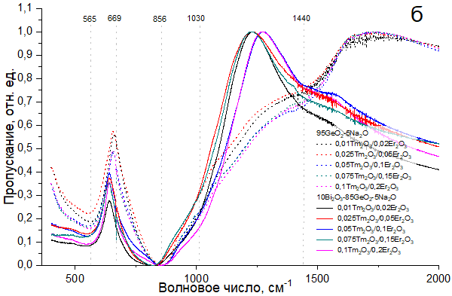
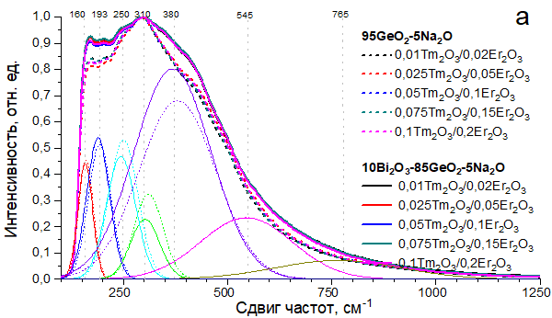
Целью данной работы было исследование влияния Bi₂O₃ на структурные свойства натрий-германатных стекол, солегированных Tm₂O₃ и Er₂O₃. Объектом исследования являлись стекла с составами 95GeO₂-5Na₂O и 10Bi₂O₃-85GeO₂-5Na₂O, легированные различными концентрациями оксидов тулия и эрбия в соотношении 1:2. Структурные свойства стекол были исследованы методами колебательной спектроскопии (ИК-пропускания с преобразованием Фурье и комбинационного рассеяния света).
Рис.1. а – спектры КР синтезированных стекол; б – ИК-спектры пропускания синтезированных стекол
На спектрах КР (рис. 1а) присутствуют полосы на 180 см⁻¹, 193 см⁻¹,
250 см⁻¹, 310 см⁻¹, 380 см⁻¹, 545 см⁻¹, 765 см⁻¹ при этом для серии с Bi₂O₃ наблюдается тенденция к смещению полос в низкочастотную область. Полосы на 160 см⁻¹, 193 см⁻¹ и 250 см⁻¹ вероятно связаны с колебаниями катионов Na⁺ в крупных междоузлиях [3]. Полосы на 310 см⁻¹ и 765 см⁻¹ отвечают колебаниям связи Ge-O-Ge, на 380 см⁻¹ и 545 см⁻¹ – связи Ge-O в трех- и четырехчленных кольцах тетраэдров [GeO₄], соответственно [1, 3].
На ИК-спектрах пропускания (рис. 1б) присутствуют полосы около 565 см⁻¹, 856 см⁻¹ и 1440 см⁻¹, отвечающие колебаниям растяжения связей Ge-O-Ge или
O-Ge-O [1]. При введении оксида висмута на спектрах возникают дополнительные колебания на 669 см⁻¹ и 1030 см⁻¹, связанные с растяжением связей Bi-O⁻ с немостиковым атомом кислорода в искаженных октаэдрах [BiO₆] и Bi-O-Ge, соответственно [2].
В результате работы установлено, что структура натрий-германатных стекол представлена трех- и четырехчленными кольцами тетраэдров [GeO₄], а катионы Na⁺ находятся в междоузлиях сетки. Введение Bi₂O₃ приводит к искажению структуры стекла в связи с появлением октаэдров [BiO₆].
Литература
1. Alvarado-Rivera J., Rodriguez-Carvajal D.A. [et al.]. Effect of CeO₂ on the glass structure of sodium germanate glasses // JACS. 2014. V. 11, No. 97. P. 3494–3500.
2. Baia L., Iliescu T., Simon S., Kiefer W. Raman and IR spectroscopic studies of manganese doped GeO₂-Bi₂O₃ glasses // J. Mol. Struct. 2001. Vol. 599. P. 9-13
3. Xu R., Xu L., Hu L., Zhang J. Structural origin and laser performance of thulium-doped germanate glasses // J. Phys. Chem. A. 2011. No.115. P. 14163–14167.

